"Павлодар қаласы жұмыспен қамту және әлеуметтік бағдарламалар бөлімі" мемлекеттік мекемесімен көрсетілетін мемлекеттік қызметтердің регламенттерін бекіту туралы
Күшін жойған
Павлодар облысы Павлодар қалалық әкімдігінің 2012 жылғы 01 тамыздағы N 1068/22 қаулысы. Павлодар облысының Әділет департаментінде 2012 жылғы 31 тамызда N 12-1-192 тіркелді. Күші жойылды - Павлодар облысы Павлодар қалалық әкімдігінің 2013 жылғы 20 маусымдағы N 778/3 қаулысымен
Ескерту. Күші жойылды - Павлодар облысы Павлодар қалалық әкімдігінің 20.06.2013 N 778/3 қаулысымен.
РҚАО ескертпесі:
Мәтінде авторлық орфография және пунктуация сақталған.
Қазақстан Республикасының 2000 жылғы 27 қарашадағы "Әкімшілік рәсімдер туралы" Заңының 9–1 бабына, Қазақстан Республикасы Үкіметінің 2010 жылғы 20 шілдедегі N 745 "Жеке және заңды тұлғаларға көрсетілетін мемлекеттік қызметтердің тізілімін бекіту туралы" қаулысына сәйкес, мемлекеттік қызметтерді сапалы ұсыну мақсатында, Павлодар қаласының әкімдігі ҚАУЛЫ ЕТЕДІ:
1. Қоса берілген:
1) "Жұмыссыз азаматтарды тіркеу және есепке қою" мемлекеттік қызмет регламенті;
2) "Мемлекеттiк атаулы әлеуметтiк көмек тағайындау" мемлекеттік қызмет регламенті;
3) "Қозғалуға қиындығы бар бірінші топтағы мүгедектерге жеке көмекшінің және есту бойынша мүгедектерге қолмен көрсететін тіл маманының қызметтерін ұсыну үшін мүгедектерге құжаттарды ресімдеу" мемлекеттік қызмет регламенті;
4) "Мүгедектерге кресло-арбаларды беру үшiн оларға құжаттарды ресiмдеу" мемлекеттік қызмет регламенті;
5) "Мүгедектерді санаторий-курорттық емдеумен қамтамасыз ету үшiн оларға құжаттарды ресiмдеу" мемлекеттік қызмет регламенті;
6) "Жергiлiктi өкiлді органдардың шешiмдерi бойынша мұқтаж азаматтардың жекелеген санаттарына әлеуметтiк көмек тағайындау және төлеу" мемлекеттік қызмет регламенті;
7) "Үйде оқитын және тәрбиеленетiн мүгедек балаларды материалдық қамтамасыз ету үшiн құжаттарды ресiмдеу" мемлекеттік қызмет регламенті бекітілсін.
2. Осы қаулының орындалуын бақылау қала әкімінің орынбасары А. М. Қанафинаға жүктелсін.
3. Осы қаулы алғаш ресми жарияланғаннан кейін он күнтізбелік күн өткен соң қолданысқа енгізіледі.
Павлодар қаласының әкімі О. Қайыргелдинов
Павлодар қаласы әкімдігінің
2012 жылғы 1 тамыздағы
N 1068/22 қаулысымен
бекітілді
"Жұмыссыз азаматтарды тіркеу және есепке қою"
мемлекеттік қызмет регламенті
1. Жалпы ережелер
1. Осы регламент "Жұмыссыз азаматтарды тіркеу және есепке қою" (бұдан әрі – мемлекеттік қызмет) Қазақстан Республикасы Үкіметінің 2011 жылғы 7 сәуірдегі N 394 қаулысымен бекітілген "Жұмыссыз азаматтарды тіркеу және есепке қою" мемлекеттік қызметін көрсету стандартына (бұдан әрі – стандарт) сәйкес әзірленген.
2. Мемлекеттік қызмет Павлодар қаласы, Кривенко көшесі, 25 үй мекен-жайы бойынша орналасқан, электрондық мекен-жайы: org.osz.ap@pavlodar.gov.kz. "Павлодар қаласы жұмыспен қамту және әлеуметтік бағдарламалар бөлімі" мемлекеттік мекемесімен (бұдан әрі – уәкілетті орган) ұсынылады.
3. Көрсетілетін мемлекеттік қызметтің нысаны: автоматтандырылмаған.
4. Мемлекеттік қызмет Қазақстан Республикасының 2001 жылғы 23 қаңтардағы "Халықты жұмыспен қамту туралы" Заңының 15-бабына сәйкес көрсетіледі.
5. Мемлекеттік қызмет көрсету нәтижесі электронды түрде жұмыссыз ретінде тіркеу және есепке қою не қызмет көрсетуден бас тарту туралы дәлелді жауап болып табылады.
2. Мемлекеттік қызмет көрсету тәртібіне қойылатын талаптар
6. Мемлекеттік қызмет уәкілетті орган ғимаратында сағат 9-00 ден 18-30 дейін, түскі үзіліс 13-00 ден 14-30 сағатқа дейін, демалыс (сенбі, жексенбі) және мереке күндерінсіз көрсетіледі. Қабылдау алдын ала жазылусыз және жеделдетілген қызмет көрсетусіз кезек тәртібімен жүзеге асырылады.
7. Мемлекеттік қызмет жеке тұлғаларға: Қазақстан Республикасының азаматтарына, оралмандарға, шетелдіктерге, Қазақстан Республикасында тұрақты тұратын азаматтығы жоқ адамдарға (бұдан әрі – тұтынушы) көрсетіледі.
8. Мемлекеттік қызмет көрсету мерзімі:
1) мемлекеттік қызмет көрсету мерзімі тұтынушы стандарттың 11-тармағында анықталған қажетті құжаттарды тапсырған сәттен бастап он күнтізбелік күннен кешіктірілмейді;
2) тұтынушы өтініш берген күні сол жерде көрсетілетін мемлекеттік қызметті алуға дейін күтудің шекті ең көп уақыты бір өтініш берушіге қызмет көрсетуге 15 минуттан есептегенде кезектегі адамдардың санына байланысты болады;
3) тұтынушы өтініш берген күні сол жерде көрсетілетін мемлекеттік қызметті алушыға қызмет көрсетудің рұқсат берілген ең көп уақыты 15 минуттан аспайды.
9. Мемлекеттік қызмет тегін көрсетіледі.
10. Стандарттың 16-тармағында қөзделген жағдайда мемлекеттік қызметтен бас тартады.
11. Мемлекеттік қызмет көрсету үшін құжаттарды қабылдауды уәкілетті орган қызметкері жүзеге асырады.
3. Мемлекеттік қызмет көрсету үдерісі кезіндегі
іс-әрекет (өзара әрекеттесу) тәртібінің сипаттамасы
12. Мемлекеттік қызметті алу үшін тұтынушы стандарттың 11-тармағында көрсетілген құжаттар тізбеcін ұсынуы қажет.
13. Мемлекеттік қызметті алу үшін барлық қажетті құжаттарды тапсырғаннан кейін тұтынушыға тіркелген және тұтынушының мемлекеттік қызметті алған күні, құжаттарды қабылдаған адамның тегі мен аты-жөні көрсетілген талон беріледі.
14. Уәкілетті органға өтініш білдірген кезде мемлекеттік қызмет көрсету үдерісінде келесі құрылымдық-функционалдық бірліктер (бұдан әрі - ҚФБ) қатысады:
1) жұмыссыз азаматтарды қабылдау және тіркеу жөніндегі маман;
2) жұмыс іздеуші тұлғаның жұмыссыз мәртебесін белгілеу жөніндегі комиссия.
15. ҚФБ әрбір әкімшілік әрекеттерінің (рәсімдерінің) өзара байланыстылығы мен өзара іс-қимылының мәтіндік кестелі сипаттамасы әрбір әкімшілік әрекеттің (рәсімдердің) орындалу мерзімінің көрсетілуімен осы регламенттің 1-қосымшасында көрсетілген.
16. ҚФБ мен іс-әрекеттерінің логикалық реттілігі арасындағы өзара байланысты көрсететін кесте осы регламенттің 2-қосымшасында көрсетілген.
4. Мемлекеттік қызметтерді көрсетуші
лауазымды тұлғалардың жауапкершілігі
17. Мемлекеттік қызмет көрсетуші лауазымды тұлғалар қабылдаған шешімдері мен әрекеттері (әрекетсіздіктері) үшін Қазақстан Республикасының заңнамасымен көзделген тәртіпте жауапкершілікте болады.
"Жұмыссыз азаматтарды тіркеу
және есепке алу" мемлекеттік
қызмет регламентіне
1-қосымша
Кесте. ҚФБ әрекетрерінің сипаттамасы
 | Негiзгi үдерiстiң (жұмыстар барысының, ағынының) әрекетi
1 | Әрекет (жұмыстар барысының, ағынының) N | 1 | 2 | 3
2 | ҚФБ атауы | Жұмыссыз азаматтарды қабылдау тіркеу және жұмыспен қамту жөніндегі маман | Жұмыс іздеп жүрген тұлғаның, жұмыссыз мәртебесін белгілеу жөніндегі комиссия | Жұмыссыз азаматтарды қабылдау,тіркеу және жұмыспен қамту жөніндегі маман
3 | Әрекеттiң (үдерiстiң, рәсiмдеудiң, операцияның) атауы және олардың сипаттамасы | Тұтынушымен ұсынылған құжаттарды қабылдау және тіркеу | Ұсынылған құжаттардың толықтығын тексеру; есепке қою туралы шешім жобасы, немесе қағаз жеткізгіштегі қызмет көрсетуден бас тарту туралы дәлелді жауап | Электронды базада тіркеу не тұтынушы жеке өтініш білдірген кезде қағаз жеткізгіштегі қызмет көрсетуден бас тарту туралы дәлелді жауап беру
4 | Аяқтау нысаны (деректер, құжат, ұйымдық-басшылық ету шешiмi) | Талонды беру | Комиссияның есепке алу туралы шешімі, немесе қағаз жеткізгіштегі қызмет көрсетуден бас тарту туралы дәлелді жауап | Тіркеу және есепке алу, немесе қызмет көрсетуден бас тарту туралы дәлелді жауап
5 | Орындалу мерзімдері | 15 минут | 8 күнтізбелік  күн | 15 минуттан аспайды
6 | Келесі әрекеттің нөмірі | 2-баған | 3-баған
"Жұмыссыз азаматтарды тіркеу
және есепке алу" мемлекеттік
қызмет регламентіне
2-қосымша
Бөлімге өтініш білдірген кезде
мемлекеттік қызметті ұсыну сызбасы
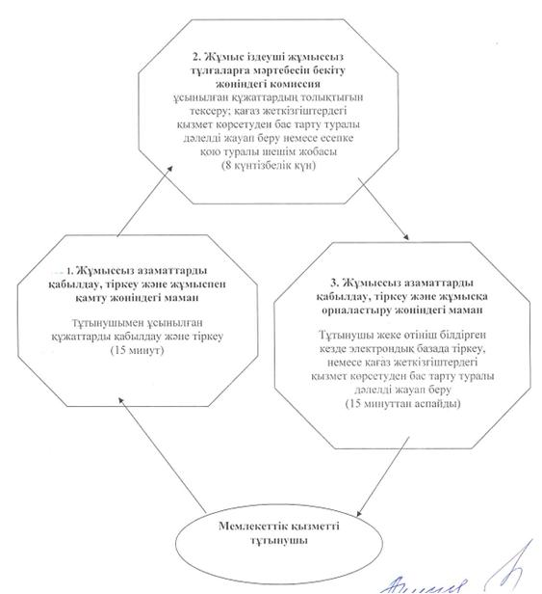
Павлодар қаласы әкімдігінің
2012 жылғы 1 тамыздағы
N 1068/22 қаулысымен
бекітілді
"Мемлекеттік атаулы әлеуметтік көмек тағайындау"
мемлекеттік қызмет регламенті
1. Жалпы ережелер
1. Осы регламент "Мемлекеттік атаулы әлеуметтік көмек тағайындау" (бұдан әрі – мемлекеттік қызмет) Қазақстан Республикасы Үкіметінің 2011 жылғы 7 сәуірдегі N 394 қаулысымен бекітілген "Мемлекеттік атаулы әлеуметтік көмек тағайындау" мемлекеттік қызметін көрсету стандарттарына (бұдан әрі – стандарт) сәйкес әзірленген.
2. Мемлекеттік қызмет Павлодар қаласы, Кривенко көшесі, 25 үй мекен–жайы бойынша орналасқан, электрондық мекен–жайы: org.osz.ap@pavlodar.gov.kz. "Павлодар қаласы жұмыспен қамту және әлеуметтік бағдарламалар бөлімі" мемлекеттік мекемесімен (бұдан әрі – уәкілетті орган) ұсынылады.
3. Көрсетілетін мемлекеттік қызметтің нысаны: ішінара автоматтандырылған.
4. Мемлекеттік қызмет Қазақстан Республикасының 2001 жылғы 17 шілдедегі "Мемлекеттік атаулы әлеуметтік көмек туралы" Заңының 2-бабының 1-тармағы және Қазақстан Республикасы Үкіметінің 2001 жылғы 24 желтоқсандағы N 1685 қаулысымен бекітілген Мемлекеттік атаулы әлеуметтік көмек тағайындау және төлеу Ережесінің 2-тарауы, Қазақстан Республикасы Еңбек және халықты әлеуметтік қорғау министрінің 2009 жылғы 28 шілдедегі "Мемлекеттік атаулы әлеуметтік көмек алуға үміткер адамның (отбасының) жиынтық табысын есептеудің Ережесін бекіту туралы" N 237-ө бұйрығының негізінде көрсетіледі.
5. Көрсетілетін мемлекеттік қызметтің нәтижесі тұтынушыға мемлекеттік атаулы әлеуметтік көмекті тағайындау туралы хабарлама не мемлекеттік қызмет көрсетуден бас тарту туралы қағаз жеткізгіштегі дәлелді жауап болып табылады.
2. Мемлекеттік қызмет көрсету тәртібіне қойылатын талаптар
6. Мемлекеттік қызмет уәкілетті орган ғимаратында сағат 9-00 ден 18-30 дейін, түскі үзіліс 13-00 ден 14-30 сағатқа дейін, демалыс (сенбі, жексенбі) және мереке күндерінсіз көрсетіледі. Мекен – жайы бойынша уәкілетті орган болмаған жағдайда тұтынушы мемлекеттік қызметті алу үшін осы регламенттің 1–қосымшасында көрсетілген мекен – жай бойынша ауыл, кент әкімі аппаратына жүгінеді. Қабылдау алдын ала жазылусыз және жеделдетілген қызмет көрсетусіз кезек тәртібімен жүзеге асырылады.
7. Мемлекеттік қызмет жеке тұлғаларға: жан басына шаққандағы орташа табысы кедейлік шегінен аспайтын Қазақстан Республикасының азаматтарына, оралмандарға, босқындарға, Қазақстан Республикасында тұрақты тұратын шетелдіктерге және азаматтығы жоқ адамдарға (бұдан әрі – тұтынушы) көрсетіледі.
8. Мемлекеттік қызмет келесі мерзімдерде ұсынылады:
1) тұтынушы қажетті құжаттарды тапсырған сәттен бастап мемлекеттік қызметті көрсету мерзімі:
уәкілетті органға – жеті жұмыс күні ішінде;
тұрғылықты мекен - жайы бойынша кент, ауыл әкімінің аппаратына – жиырма екі жұмыс күннен аспайды;
2) тұтынушы өтініш берген күні сол жерде көрсетілетін мемлекеттік қызметті алғанға дейін кезекте күтудің ең жоғары шекті уақыты бір өтініш берушіге қызмет көрсетуге 15 минуттан есептегенде кезектегі адамдардың санына байланысты болады;
3) тұтынушыға көрсетілетін мемлекеттік қызметті көрсетудің ең ұзақ шекті уақыты – 15 минуттан аспайды.
9. Мемлекеттік қызмет тегін көрсетіледі.
10. Стандарттың 16-тармағында көзделген жағдайда мемлекеттік қызметтен бас тартады. Мемлекеттік қызмет көрсетуді тоқтата тұру үшін негіздемелер жоқ.
3. Мемлекеттік қызмет көрсету үдерісі кезіндегі
іс-әрекет (өзара әрекеттесу) тәртібінің сипаттамасы
11. Тұтынушы мемлекеттік қызмет алу үшін стандарттың 11-тармағында көрсетілген құжаттар тізімін ұсынуы қажет.
12. Барлық қажетті құжаттарды тапсырғаннан кейін уәкілетті органда немесе тұрғылықты мекенжайы бойынша кент, ауыл әкімінің аппаратында тұтынушыға мемлекеттік қызметке тұтынушыны тіркелген және алатын күні, құжаттарды қабылдаған адамның тегі мен аты-жөні көрсетілген талон беріледі.
13. Мемлекеттік қызмет көрсету барысында келесі құрылымдық-функционалдық бірліктер (бұдан әрі – ҚФБ) қатысады:
1) кент, ауыл әкімі аппаратының маманы;
2) кент, ауыл әкімі;
3) уәкілетті органның бас маманы;
4) уәкілетті органның бастығы.
14. ҚФБ әрбір әкімшілік әрекеттерінің (рәсімдерінің) өзара байланыстылығы мен өзара іс-қимылының мәтіндік кестелі сипаттамасы әрбір әкімшілік әрекеттің (рәсімдердің) орындалу мерзімінің көрсетілуімен осы регламенттің 2-қосымшасында көрсетілген.
15. Мемлекеттік қызмет көрсету барысында әкімшілік әрекеттердің логикалық кезектілігі мен ҚФБ арасындағы өзара әрекеттестікті анықтайтын кесте осы регламенттің 3-қосымшасында көрсетілген.
4. Мемлекеттік қызметтерді көрсетуші
лауазымды тұлғалардың жауапкершілігі
16. Мемлекеттік қызмет көрсетуші лауазымды тұлғалар қабылдаған шешімдері мен әрекеттері (әрекетсіздіктері) үшін Қазақстан Республикасының заңнамасымен көзделген тәртіпте жауапкершілікте болады.
"Мемлекеттік атаулы әлеуметтік
көмек тағайындау" мемлекеттік
қызмет регламентіне
1-қосымша
Кент, ауыл әкімі аппараттарының тізбесі
N р/с | Ауылдық округ әкімі аппаратының толық атауы | Елді мекеннің атауы | Байланыс телефоны | Заңды мекенжайы | Сайт мекенжайы
1 | "Кенжекөл ауылдық округінің әкімінің аппараты" ММ | Кенжекөл ауылы | 352475  352824 | Кенжекөл ауылы, Конституция алаңы 3 көшесі | жоқ
2 | "Павлодар ауылы әкімінің аппараты" ММ | Павлодар ауылы | 358317  358338 | Павлодар ауылы Советов 4 көшесі | жоқ
3 | "Мойылды ауылы әкімінің аппараты" ММ | Мойылды ауылы | 356504  356530 | Мойылды ауылы Орталық көшесі, 5-12 үй | жоқ
4 | "Ленин кенті әкімінің аппараты" ММ | Ленин кенті | 337207  337205 | Ленин кенті Макаренко 3А көшесі | жоқ
"Мемлекеттік атаулы әлеуметтік
көмек тағайындау" мемлекеттік
қызмет регламентіне
2-қосымша
ҚФБ әкімшілік әрекеттерінің өзара әрекеттестігі
мен дәйектілігінің сипаттамасы
1) Уәкілетті органға өтініш білдірген кезде
Негiзгi үдерiстiң (жұмыстар барысының, ағынының) әрекетi
1 | Әрекет (жұмыстар барысының, ағынының) N | 1 | 2 | 3 | 4 | 5
2 | ҚФБ атауы | Уәкілетті органның бас маманы | Уәкілетті органның бастығы | Уәкілетті органның бас маманы | Уәкілетті органның бастығы | Уәкілетті органның бас маманы
3 | Әрекеттiң (үдерiстiң, рәсiмдеудiң, операцияның) атауы және  олардың сипаттамасы | Тұтынушымен ұсынылған құжаттарды қабылдау және тіркеу | Кұжаттарды қарастыру | Хабарламаның немесе қызметті ұсынуда дәлелді бас тарту туралы жауаптың жобасын дайындау | Хабарламаның немесе қызметті ұсынуда дәлелді бас тарту туралы жауаптың жобасын қарау | Журналға тіркеу
4 | Аяқтау нысаны  (деректер, құжат,  ұйымдық-басшылық ету  шешiмi) | Кұжаттарды қабылдау туралы талон | Қарар | Хабарламаның немесе қызметті ұсынуда дәлелді бас тарту туралы жауаптың жобасы | Хабарламаға немесе дәлелді бас тарту туралы жауапқа қол қою | Қызметті ұсынуда хабарламаны немесе дәлелді бас тарту туралы жауапты беру
5 | Орындалу мерзімі | 15 минуттан аспайды | 1 жұмыс күні | 3 жұмыс күні | 1 жұмыс күні | 15 минуттан аспайды
6 | Келесі әрекеттің нөмірі | 2-баған | 3-баған | 4-баған | 5-баған
2) Кент, ауыл әкімі аппаратына өтініш білдірген кезде
Негiзгi үдерiстiң (жұмыстар барысының, ағынының) әрекетi
1 | Әрекет (жұмыстар барысының, ағынының) N | 1 | 2 | 3 | 4 | 5 | 6
2 | ҚФБ атауы | Кент, ауыл әкімінің Аппаратының маманы | Ауыл әкімі | Уәкілетті органның бас маманы | Уәкілетті органның бастығы | Уәкілетті органның бас маманы | Кент, ауыл әкімінің Аппаратының маманы
3 | Әрекеттiң (үдерiстiң, рәсiмдеудiң, операцияның) атауы және олардың сипаттамасы | Тұтынушымен ұсынылған құжаттарды қабылдау және тіркеу | Ұсынылған құжаттардың толықтығын тексеру | Хабарламаның немесе қызметті ұсынуда дәлелді бас тарту туралы жауаптың жобасын дайындау | Хабарламаны немесе қызметті ұсынуда дәлелді бас тарту туралы жауаптың жобасын қарау | Журналға тіркеу | Журналға тіркеу
4 | Аяқтау нысаны (деректер, құжат, ұйымдық-басшылық ету шешiмi) | Құжаттарды қабылдау туралы талон | Құжаттарды бөлімге беру | Хабарламаның немесе қызметті ұсынуда дәлелді бас тарту туралы жауаптың жобасы | Хабарламаға немесе қызметті ұсынуда дәлелді бас тарту туралы жауапқа қол қою | Әкім аппаратының маманына хабарлама немесе қызметті ұсынуда дәлелді бас тарту туралы жауапты беру | Хабарлама немесе қызметті ұсынуда дәлелді бас тарту туралы жауапты беру
5 | Орындалу мерзімі | 15 минуттан аспайды | 6 жұмыс күні | 6 жұмыс күні | 2 жұмыс күні | 6 жұмыс күні | 15 минуттан аспайды
6 | Келесі әрекеттің нөмірі | 2-баған | 3-баған | 4-баған | 5-баған | 6-баған
"Мемлекеттік атаулы әлеуметтік
көмек тағайындау" мемлекеттік
қызмет регламентіне
3-қосымша
Әкімшілік әрекеттердің логикалық кезектілігі
арасындағы өзара әрекеттестікті көрсететін кесте
1) Тұтынушының уәкілетті органға өтініш білдірген кезде
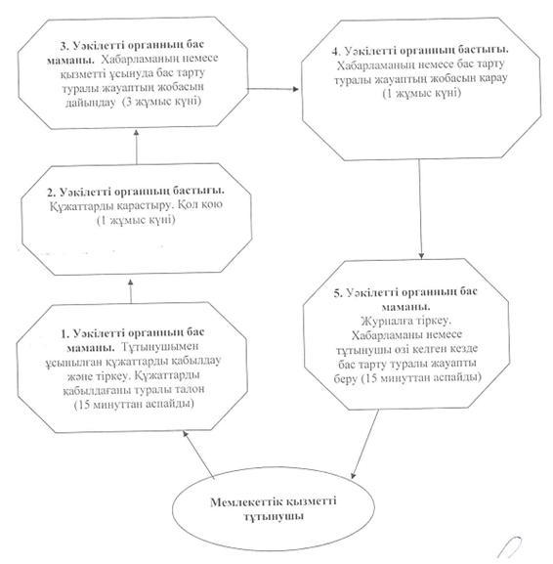
2) Тұтынушының кент, ауыл әкімі аппаратына өтініш білдірген кезде
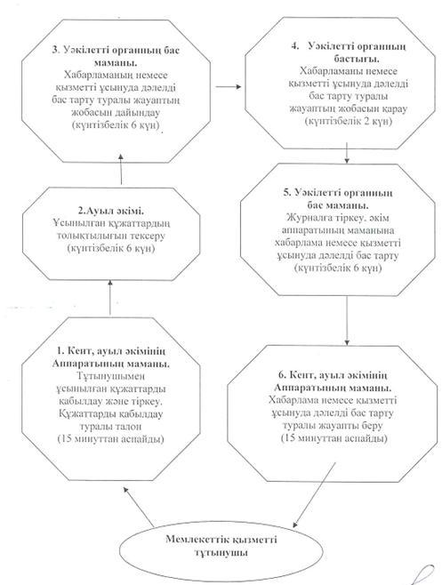
Павлодар қаласы әкімдігінің
2012 жылғы 1 тамыздағы
N 1068/22 қаулысымен
бекітілді
"Қозғалуға қиындығы бар бірінші топтағы мүгедектерге жеке
көмекшінің және есту бойынша мүгедектерге қолмен көрсететін
тіл маманының қызметтерін ұсыну үшін мүгедектерге
құжаттарды ресімдеу" мемлекеттік қызмет регламенті
1. Жалпы ережелер
1. Осы регламент "Қозғалуға қиындығы бар бірінші топтағы мүгедектерге жеке көмекшінің және есту бойынша мүгедектерге қолмен көрсететін тіл маманының қызметтерін ұсыну үшін мүгедектерге құжаттарды ресімдеу" (бұдан әрі – мемлекеттік қызмет) Қазақстан Республикасы Үкіметінің 2011 жылғы 7 сәуірдегі N 394 қаулысымен бекітілген "Қозғалуға қиындығы бар бірінші топтағы мүгедектерге жеке көмекшінің және есту бойынша мүгедектерге қолмен көрсететін тіл маманының қызметтерін ұсыну үшін мүгедектерге құжаттарды ресімдеу" мемлекеттік қызметін көрсету стандарттарына (бұдан әрі – стандарт) сәйкес әзірленген.
2. Мемлекеттік қызмет Павлодар қаласы, Кривенко көшесі, 25 үй мекен–жайы бойынша орналасқан, электрондық мекен–жайы: org.osz.ap@pavlodar.gov.kz. "Павлодар қаласы жұмыспен қамту және әлеуемттік бағдарламалар бөлімі" мемлекеттік мекемесімен (бұдан әрі – уәкілетті орган) ұсынылады.
3. Көрсетілетін мемлекеттік қызметтің нысаны: ішінара автоматтандырылған.
4. Мемлекеттік қызмет "Қазақстан Республикасында мүгедектерді әлеуметтік қорғау туралы" Қазақстан Республикасының 2005 жылғы 13 сәуірдегі Заңы 21-бабының 1-тармағының 4) тармақшасы және Қазақстан Республикасы Үкіметінің 2005 жылғы 20 шілдедегі N 754 қаулысымен бекітілген Жеке оңалту бағдарламасына сәйкес жүріп-тұруы қиын бірінші топтағы мүгедектер үшін жеке көмекшінің және естімейтіндігі бойынша мүгедектер үшін жылына отыз сағат ымдау тілі маманының әлеуметтік қызметтерін көрсету ережесі негізінде жүзеге асырылады.
5. Көрсетілетін мемлекеттік қызметтің өтініш беруші алатын нәтижесі, жүрiп-тұруы қиын бiрiншi топтағы мүгедектерге жеке көмекшiнiң қызметін және естімейтіндігі бойынша мүгедектерге ымдау тiлi маманының қызметін беру үшін мүгедектердің құжаттарын ресімдеу туралы хабарлама не қағаз жеткізгіште қызмет көрсетуден бас тарту туралы уәжделген жауап болып табылады.
2. Мемлекеттік қызмет көрсету тәртібіне қойылатын талаптар
6. Мемлекеттік қызмет уәкілетті орган ғимаратында сағат 9-00 ден 18-30 дейін, түскі үзіліс 13-00 ден 14-30 сағатқа дейін, демалыс күндері (сенбі, жексенбі) және мереке күндерінсіз көрсетіледі. Қабылдау алдын ала жазылусыз және жеделдетілген қызмет көрсетусіз кезек тәртібімен жүзеге асырылады.
7. Мемлекеттік қызмет жеке тұлғаларға: Қазақстан Республикасының азаматтарына, Қазақстан Республикасының аумағында тұрақты тұратын шетелдіктер мен азаматтығы жоқ адамдарға (бұдан әрі – тұтынушылар):
1) жүрiп-тұруы қиын бiрiншi топтағы мүгедектерге жеке көмекшiнiң әлеуметтік қызметін ұсынуға медициналық көрсетілімдердің негізінде;
2) естімейтіндігі бойынша мүгедектерге ымдау тiлi маманының әлеуметтік қызметін ұсынуға медициналық көрсетілімдердің негізінде көрсетіледі.
8. Мемлекеттік қызмет келесі мерзімдерде ұсынылады:
1) мемлекеттік қызмет көрсету мерзімдері тұтынушы стандарттың 11-тармағында айқындалған қажетті құжаттарды тапсырған сәттен бастап – он жұмыс күні ішінде;
2) тұтынушы өтініш берген күні сол жерде көрсетілетін мемлекеттік қызметті алуға дейін күтудің рұқсат берілген ең көп уақыты бір тұтынушыға қызмет көрсетуге 15 минуттан есептегенде кезектегі адамдардың санына байланысты болады;
3) тұтынушы өтініш берген күні сол жерде көрсетілетін мемлекеттік қызмет көрсетудің рұқсат берілген ең көп уақыты 15 минуттан аспайды.
9. Мемлекеттік қызмет тегін көрсетіледі.
10. Стандарттың 16-тармағында көзделген жағдайда мемлекеттік қызметтен бас тартады.
11. Мемлекеттік қызмет көрсету үшін құжаттарды қабылдауды уәкілетті орган қызметкері жүзеге асырады.
3. Мемлекеттік қызмет көрсету үдерісі кезіндегі
іс-әрекет (өзара әрекеттесу) тәртібінің сипаттамасы
12. Мемлекеттік қызметті алу үшін тұтынушы стандарттың 11-тармағында көрсетілген құжаттар тізімін ұсынуы қажет.
Мүгедектің өзі келе алмаған жағдайда нотариалды куәлікті талап етпейтін сенім хат негізінде ымдау тілі мамандарын, жеке көмекші әлеуметтік қызметтерін ұсыну туралы өтінішпен басқа тұлғаларға уәкілдік бере алады.
13. Тұтынушы қажетті құжаттардың барлығын уәкілетті органға тапсырғаннан кейін тіркелген және тұтынушының мемлекеттік қызметті алатын күні, құжаттарды қабылдап алған адамның тегі мен аты-жөні көрсетілген талон беріледі.
14. Жүрiп-тұруы қиын бiрiншi топтағы мүгедектерге жеке көмекшiнiң қызметін және естімейтіндігі бойынша мүгедектерге ымдау тiлi маманының қызметін беру үшін құжаттарды ресімдеу (ресімдеуден бас тарту) туралы хабарламаны беру және жеткізу тұрғылықты жері бойынша уәкілетті органға тұтынушының өзі келгенде, сондай-ақ пошталық хабарлама арқылы жүзеге асырылады.
15. Мемлекеттік қызмет көрсету үдерісінде келесі құрылымдық-функционалдық бірліктер (бұдан әрі - ҚФБ) қатысады:
1) уәкілетті органның бастығы;
2) уәкілетті органның маманы.
16. ҚФБ әрбір әкімшілік әрекеттерінің (рәсімдерінің) өзара байланыстылығы мен өзара іс-қимылының мәтіндік кестелі сипаттамасы әрбір әкімшілік әрекеттің (рәсімдердің) орындалу мерзімінің көрсетілуімен осы регламенттің 1-қосымшасында көрсетілген.
17. ҚФБ мен іс-әрекеттерінің логикалық реттілігі арасындағы өзара байланысты көрсететін кесте осы регламенттің 2-қосымшасында көрсетілген.
4. Мемлекеттік қызметтерді көрсетуші
лауазымды тұлғалардың жауапкершілігі
18. Мемлекеттік қызмет көрсетуші лауазымды тұлғалар қабылдаған шешімдері мен әрекеттері (әрекетсіздіктері) үшін Қазақстан Республикасының заңнамасымен көзделген тәртіпте жауапкершілікте болады.
"Қозғалуға қиындығы бар бірінші
топтағы мүгедектерге жеке көмекшінің
және есту бойынша мүгедектерге
қолмен көрсететін тіл маманының
қызметтерін ұсыну үшін мүгедектерге
құжаттарды ресімдеу" мемлекеттік
қызмет регламентіне
1-қосымша
ҚФБ әкімшілік әрекеттерінің өзара әрекеттестігі
мен дәйектілігінің сипаттамасы
Уәкілетті органға өтініш білдірген кезде
Негiзгi үдерiстiң (жұмыстар барысының, ағынының) әрекетi
1 | Әрекет (жұмыстар барысының, ағынының) N | 1 | 2 | 3 | 4 | 5
2 | ҚФБ атауы | Уәкілетті органның бас маманы | Уәкілетті органның бастығы | Уәкілетті органның бас маманы | Уәкілетті органның бастығы | Уәкілетті органның бас маманы
3 | Әрекеттiң (үдерiстiң, рәсiмдеудiң, операцияның) атауы және олардың сипаттамасы | Тұтынушымен ұсынылған құжаттарды қабылдау және тіркеу | Кұжаттарды қарастыру | Хабарламаның немесе қызметті ұсынуда дәлелді бас тарту туралы жауаптық жобасын дайындау | Хабарламаның немесе қызметті ұсынуда дәлелді бас тарту туралы жауаптық жобасын қарау | Журналға тіркеу
4 | Аяқтау нысаны (деректер, құжат, ұйымдық-басшылық ету шешiмi) | Кұжаттарды қабылдау туралы талон | Қарар | Хабарламаның немесе қызметті ұсынуда дәлелді бас тарту туралы жауаптық жобасы | Хабарламаға немесе дәлелді бас тарту туралы жауапқа қол қою | Хабарламаны немесе дәлелді бас тарту туралы жауапты беру
5 | Орындалу мерзімі | 15 минуттан аспайды | 1 жұмыс күн | 6 жұмыс күн | 1 жұмыс күн | 15 минуттан аспайды
6 | Келесі әрекеттің нөмірі | 2-баған | 3-баған | 4-баған | 5-баған
"Қозғалуға қиындығы бар бірінші
топтағы мүгедектерге жеке көмекшінің
және есту бойынша мүгедектерге
қолмен көрсететін тіл маманының
қызметтерін ұсыну үшін мүгедектерге
құжаттарды ресімдеу" мемлекеттік
қызмет регламентіне
2-қосымша
Әкімшілік әрекеттердің логикалық кезектілігі
арасындағы өзара әрекеттестікті көрсететін сызбасы
Уәкілетті органға өтініш білдірген кезде
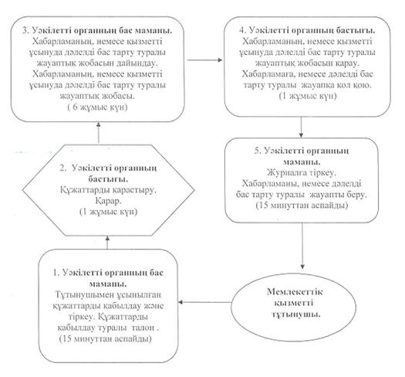
Павлодар қаласы әкімдігінің
2012 жылғы 1 тамыздағы
N 1068/22 қаулысымен
бекітілді
"Мүгедектерге кресло-арбаларды беру үшін оларға
құжаттарды ресімдеу" мемлекеттік қызмет регламенті
1. Жалпы ережелер
1. Осы регламент "Мүгедектерге кресло-арбаларды беру үшін оларға құжаттарды ресімдеу" (бұдан әрі – мемлекеттік қызмет) Қазақстан Республикасы Үкіметінің 2011 жылғы 7 сәуірдегі N 394 қаулысымен бекітілген "Мүгедектерге кресло-арбаларды беру үшін оларға құжаттарды ресімдеу" мемлекеттік қызметін көрсету стандарттарына (бұдан әрі – стандарт) сәйкес әзірленген.
2. Мемлекеттік қызмет Павлодар қаласы, Кривенко көшесі, 25 үй мекен–жайы бойынша орналасқан, электрондық мекен–жайы: org.osz.ap@pavlodar.gov.kz. "Павлодар қаласы жұмыспен қамту және әлеуметтік бағдарламалар бөлімі" мемлекеттік мекемесімен (бұдан әрі – уәкілетті орган) ұсынылады.
3. Көрсетілетін мемлекеттік қызметтің нысаны: ішінара автоматтандырылған.
4. Мемлекеттік қызмет "Қазақстан Республикасында мүгедектерді әлеуметтік қорғау туралы" Қазақстан Республикасының 2005 жылғы 13 сәуірдегі Заңының 22-бабы 1-тармағы және Қазақстан Республикасы Үкіметінің 2005 жылғы 20 шілдедегі N 754 қаулысымен бекітілген Мүгедектердi арнаулы жүріп-тұру құралдарымен қамтамасыз ету Ережесiнің негізінде ұсынылады.
5. Өтініш беруші алатын көрсетілетін мемлекеттік қызметтің нәтижесі кресло-арба беру үшін құжаттарды ресімдеу туралы хабарлама, не қызмет көрсетуден бас тарту туралы қағаз жеткізгіште дәлелді жауап болып табылады.
2. Мемлекеттік қызмет көрсету тәртібіне қойылатын талаптар
6. Мемлекеттік қызмет уәкілетті орган ғимаратында сағат 9-00 ден 18-30 дейін, түскі үзіліс 13-00 ден 14-30 сағатқа дейін, демалыс (сенбі, жексенбі) және мереке күндерінсіз көрсетіледі. Қабылдау алдын ала жазылусыз және жеделдетілген қызмет көрсетусіз кезек тәртібімен жүзеге асырылады.
7. Мемлекеттік қызмет жеке тұлғаларға: Қазақстан Республикасының азаматтарына, мүгедек болып табылатын Қазақстан Республикасының аумағында тұрақты тұратын шетелдіктер мен азаматтығы жоқ адамдарға (бұдан әрі – тұтынушы) көрсетіледі.
Жеке кәсіпкер – жұмыс беруші қызметін тоқтатқан немесе заңды тұлға таратылған жағдайда жұмыс берушінің кінәсінен еңбек жарақатынан немесе кәсіби науқастан болған мүгедектерге көрсетіледі.
8. Мемлекеттік қызмет көрсетудің мерзімдері:
1) мемлекеттік қызмет көрсетудің мерзімдері тұтынушы стандарттың 11-тармағында айқындалған қажетті құжаттарды тапсырған кезден бастап он жұмыс күні ішінде;
2) тұтынушы өтініш білдірген күнгі көрсетілетін орында мемлекеттік қызметті алғанға дейінгі күтудің рұқсат етілген ең ұзақ уақыты бір тұтынушыға қызмет көрсетуге 15 минуттан есептегенде кезектегі адамдардың санына байланысты болады;
3) тұтынушы өтініш білдірген күнгі орнында мемлекеттік қызмет көрсетудің ең ұзақ рұқсат етілген уақыты – 15 минуттан аспайды.
9. Мемлекеттік қызмет тегін көрсетіледі.
10. Стандарттың 16-тармағында көзделген жағдайда мемлекеттік қызметтен бас тартады.
Мемлекеттік қызмет көрсетуді тоқтату үшін негіздемелер жоқ.
11. Мемлекеттік қызмет көрсету үшін құжаттарды қабылдауды уәкілетті орган қызметкері жүзеге асырады.
3. Мемлекеттік қызмет көрсету үдерісі кезіндегі
іс-әрекет (өзара әрекеттесу) тәртібінің сипаттамасы
12. Мемлекеттік қызметті алу үшін тұтынушы стандарттың 11-тармағына көрсетілген құжаттар тізімін ұсынуы қажет.
Мүгедектің өзінің баруға мүмкіндігі болмаған жағдайда, нотариалды куәландыруды талап етпейтін сенімхат негізінде кресло-арба беруге өтініш жасауға басқа адамдарға уәкілеттік бере алады.
13. Тұтынушы уәкілетті органда барлық қажетті құжаттарды тапсырғаннан кейін мемлекеттік қызметке тұтынушының тіркелген және алатын күні, құжаттарды қабылдаған адамның тегі мен аты-жөні көрсетілген талон беріледі.
14. Кресло-арба алуға құжаттарды ресімдеу (ресімдеуден бас тарту) туралы хабарламаны беру және жеткізуді тұтынушының тұрғылықты жеріндегі уәкілетті органға жеке өзінің баруы арқылы не почта байланысы арқылы жүзеге асырылады.
15. Мемлекеттік қызмет көрсету үдерісінде келесі құрылымдық-функционалдық бірліктер (бұдан әрі - ҚФБ) қатысады:
1) уәкілетті органның бастығы;
2) уәкілетті органның маманы.
16. ҚФБ әрбір әкімшілік әрекеттерінің (рәсімдерінің) өзара байланыстылығы мен өзара іс-қимылының мәтіндік кестелі сипаттамасы әрбір әкімшілік әрекеттің (рәсімдердің) орындалу мерзімінің көрсетілуімен осы регламенттің 1-қосымшасында көрсетілген.
17. ҚФБ мен іс-әрекеттерінің логикалық реттілігі арасындағы өзара байланысты көрсететін кесте осы регламенттің 2-қосымшасында көрсетілген.
4. Мемлекеттік қызметтерді көрсетуші
лауазымды тұлғалардың жауапкершілігі
18. Мемлекеттік қызмет көрсетуші лауазымды тұлғалар қабылдаған шешімдері мен әрекеттері (әрекетсіздіктері) үшін Қазақстан Республикасының заңнамасымен көзделген тәртіпте жауапкершілікте болады.
"Мүгедектерге кресло-арбаларды беру
үшін оларға құжаттарды ресімдеу"
мемлекеттік қызмет регламентіне
1-қосымша
ҚФБ әкімшілік әрекеттерінің өзара әрекеттестігі
мен дәйектілігінің сипаттамасы
Уәкілетті органға өтініш білдірген кезде
Негiзгi үдерiстiң (жұмыстар барысының, ағынының) әрекетi
1 | Әрекет (жұмыстар барысының, ағынының) N | 1 | 2 | 3 | 4 | 5
2 | ҚФБ атауы | Уәкілетті органның бас маманы | Уәкілетті органның бастығы | Уәкілетті органның бас маманы | Уәкілетті органның бастығы | Уәкілетті органның бас маманы
3 | Әрекеттiң (үдерiстiң, рәсiмдеудiң, операцияның) атауы және олардың сипаттамасы | Тұтынушымен ұсынылған құжаттарды қабылдау және тіркеу | Кұжаттарды қарастыру | Хабарламаның немесе қызметті ұсынуда дәлелді бас тарту туралы жауаптың жобасын дайындау | Хабарламаның немесе қызметті ұсынуда дәлелді бас тарту туралы жауаптың жобасын қарау | Журналға тіркеу
4 | Аяқтау нысаны (деректер, құжат, ұйымдық-басшылық ету шешiмi) | Кұжаттарды қабылдау туралы талон | Қарар | Хабарламаның немесе қызметті ұсынуда дәлелді бас тарту туралы жауаптың жобасы | Хабарламаға немесе дәлелді бас тарту туралы жауапқа қол қою | Хабарламаны немесе дәлелді бас тарту туралы жауапты беру
5 | Орындалу мерзімі | 15 минуттан аспайды | 1 жұмыс күні | 6 жұмыс күні | 1 жұмыс күні | 15 минуттан аспайды
6 | Келесі әрекеттің нөмірі | 2-баған | 3-баған | 4-баған | 5-баған
"Мүгедектерге кресло-арбаларды беру
үшін оларға құжаттарды ресімдеу"
мемлекеттік қызмет регламентіне
2-қосымша
Әкімшілік әрекеттердің логикалық реттілігі
арасындағы өзара байланысты көрсететін схема
Уәкілетті органға өтініш білдірген кезде
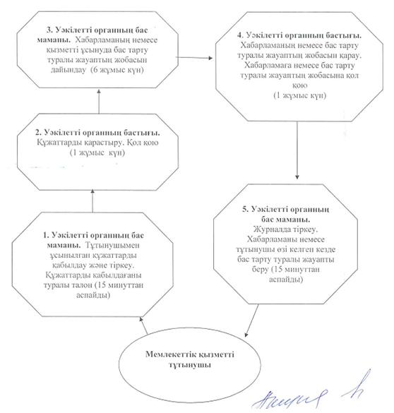
Павлодар қаласы әкімдігінің
2012 жылғы 1 тамыздағы
N 1068/22 қаулысымен
бекітілді
"Мүгедектерді санаторий-курорттық емдеумен
қамтамасыз ету үшін оларға құжаттарды
ресімдеу" мемлекеттік қызмет регламенті
1. Жалпы ережелер
1. Осы регламент "Мүгедектерді санаторий-курорттық емдеумен қамтамасыз ету үшін оларға құжаттарды ресімдеу" (бұдан әрі – мемлекеттік қызмет) Қазақстан Республикасы Үкіметінің 2011 жылғы 7 сәуірдегі N 394 қаулысымен бекітілген "Мүгедектерді санаторий-курорттық емдеумен қамтамасыз ету үшін оларға құжаттарды ресімдеу" мемлекеттік қызметін (бұдан әрі – стандарт) көрсету стандарттарына (бұдан әрі – стандарт) сәйкес әзірленген.
2. Мемлекеттік қызмет Павлодар қаласы, Кривенко көшесі, 25 үй мекен–жайы бойынша орналасқан, электрондық мекен–жайы: org.osz.ap@pavlodar.gov.kz. "Павлодар қаласы жұмыспен қамту және әлеуемттік бағдарламалар бөлімі" мемлекеттік мекемесімен (бұдан әрі – уәкілетті орган) ұсынылады.
3. Көрсетілетін мемлекеттік қызметтің нысаны: ішінара автоматтандырылған.
4. Мемлекеттік қызмет Қазақстан Республикасының 2005 жылғы 13 сәуірдегі "Қазақстан Республикасында мүгедектерді әлеуметтік қорғау туралы" Заңының 20-бабы 3 тармағы, Қазақстан Республикасы Үкіметінің 2005 жылғы 20 шілдедегі N 754 қаулысымен бекітілген Мүгедектерге және мүгедек балаларға санаторий-курорттық емделудi ұсыну ережесiнің негізінде жүзеге асырылады.
5. Көрсетілетін мемлекеттік қызметтің нәтижесі өтініш берушіге санаторий-курорттық емдеумен қамтамасыз ету үшін құжаттарын ресімдеу туралы хабарлама не қызмет көрсетуден бас тарту туралы уәжделген қағаз жеткізгіштегі жауап болып табылады.
2. Мемлекеттік қызмет көрсету тәртібіне қойылатын талаптар
6. Мемлекеттік қызмет уәкілетті орган ғимаратында сағат 9-00 ден 18-30 дейін, түскі үзіліс 13-00 ден 14-30 сағатқа дейін, демалыс (сенбі, жексенбі) және мереке күндерінсіз көрсетіледі. Қабылдау алдын ала жазылусыз және жеделдетілген қызмет көрсетусіз кезек тәртібімен жүзеге асырылады.
7. Мемлекеттік қызмет жеке тұлғаларға: мүгедек және мүгедек бала болып табылатын Қазақстан Республикасының азаматтарына, Қазақстан Республикасының аумағында тұрақты тұратын шетелдіктер мен азаматтығы жоқ адамдарға (бұдан әрі – тұтынушы) көрсетіледі.
8. Мемлекеттік қызмет көрсету мерзімдері:
1) мемлекеттік қызмет көрсетудің мерзімдері тұтынушы стандарттың 11-тармағында айқындалған қажетті құжаттарды тапсырған сәттен бастап он жұмыс күні ішінде;
2) тұтынушы өтініш берген күні сол жерде көрсетілетін мемлекеттік қызметті алуға дейін күтудің рұқсат берілген ең көп уақыты бір тұтынушыға қызмет көрсетуге 15 минуттан есептегенде кезектегі адамдардың санына байланысты болады;
3) тұтынушы өтініш берген күні сол жерде көрсетілетін қызмет көрсетудің рұқсат берілген ең көп уақыты 15 минуттан аспайды.
9. Мемлекеттік қызмет тегін көрсетіледі.
10. Стандарттың 16-тармағында көзделген жағдайда мемлекеттік қызметтен бас тартады.
Мемлекеттік қызмет көрсетуді тоқтату үшін негіздемелер жоқ.
11. Мемлекеттік қызмет көрсету үшін құжаттарды қабылдауды уәкілетті орган қызметкері жүзеге асырады.
3. Мемлекеттік қызмет көрсету үдерісі кезіндегі
іс-әрекет (өзара әрекеттесу) тәртібінің сипаттамасы
12. Мемлекеттік қызметті алу үшін тұтынушы стандарттың 11-тармағында көрсетілген құжаттар тізімін ұсынуы қажет.
13. Тұтынушы қажетті құжаттардың барлығын уәкілетті органға тапсырғаннан кейін тіркелген және тұтынушының мемлекеттік қызметті алатын күні, құжаттарды қабылдап алған адамның тегі мен аты-жөні көрсетілген талон беріледі.
14. Санаторийлік-курорттық емдеумен қамтамасыз ету үшін құжаттарды ресімдеу (ресімдеуден бас тарту) туралы хабарламаны беру және жеткізу тұрғылықты жері бойынша уәкілетті органға тұтынушының өзі келгенде, сондай-ақ пошталық хабарлама арқылы жүзеге асырылады.
15. Мемлекеттік қызмет көрсету үдерісінде келесі құрылымдық-функционалдық бірліктер (бұдан әрі - ҚФБ) қатысады:
1) уәкілетті органның бастығы;
2) уәкілетті органның маманы.
16. ҚФБ әрбір әкімшілік әрекеттерінің (рәсімдерінің) өзара байланыстылығы мен өзара іс-қимылының мәтіндік кестелі сипаттамасы әрбір әкімшілік әрекеттің (рәсімдердің) орындалу мерзімінің көрсетілуімен осы регламенттің 1-қосымшасында көрсетілген.
17. ҚФБ мен іс-әрекеттерінің логикалық реттілігі арасындағы өзара байланысты көрсететін кесте осы регламенттің 2-қосымшасында көрсетілген.
4. Мемлекеттік қызметтерді көрсетуші
лауазымды тұлғалардың жауапкершілігі
18. Мемлекеттік қызмет көрсетуші лауазымды тұлғалар қабылдаған шешімдері мен әрекеттері (әрекетсіздіктері) үшін Қазақстан Республикасының заңнамасымен көзделген тәртіпте жауапкершілікте болады.
"Мүгедектерді санаторий-курорттық
емдеумен қамтамасыз ету үшін оларға
құжаттарды ресімдеу" мемлекеттік
қызмет регламентіне
1-қосымша
ҚФБ әкімшілік әрекеттерінің өзара әрекеттестігі
мен дәйектілігінің сипаттамасы
Уәкілетті органға өтініш білдірген кезде
Негізгі үдерістің (жұмыстар
барысының, ағынының) әрекеті
1 | Әрекет (жұмыстар барысының, ағынының) N | 1 | 2 | 3 | 4 | 5
2 | ҚФБ атауы | Уәкілетті органның бас маманы | Уәкілетті органның бастығы | Уәкілетті органның бас маманы | Уәкілетті органның бастығы | Уәкілетті органның бас маманы
3 | Әрекеттiң (үдерiстiң, рәсiмдеудiң, операцияның) атауы және олардың сипаттамасы | Тұтынушымен ұсынылған құжаттарды қабылдау және тіркеу | Кұжаттарды қарастыру | Хабарламаның немесе қызметті ұсынуда дәлелді бас тарту туралы жауаптың жобасын дайындау | Хабарламаның немесе қызметті ұсынуда дәлелді бас тарту туралы жауаптың жобасын қарау | Журналға тіркеу
4 | Аяқтау нысаны  (деректер, құжат,  ұйымдық-басшылық ету  шешiмi) | Кұжаттарды қабылдау туралы талон | Қарар | Хабарламаның немесе қызметті ұсынуда дәлелді бас тарту туралы жауаптың жобасы | Хабарламаға немесе дәлелді бас тарту туралы жауапқа қол қою | Хабарламаны немесе дәлелді бас тарту туралы жауапты беру
5 | Орындалу мерзімі | 15 минуттан аспайды | 1 жұмыс күні | 6 жұмыс күні | 1 жұмыс күні | 15 минуттан аспайды
6 | Келесі әрекеттің нөмірі | 2-баған | 3-баған | 4-баған | 5-баған
"Мүгедектерді санаторий-курорттық
емдеумен қамтамасыз ету үшін оларға
құжаттарды ресімдеу" мемлекеттік
қызмет регламентіне
2-қосымша
Әкімшілік әрекеттердің логикалық реттілігі
арасындағы өзара байланысты көрсететін сызба
Уәкілетті органға өтініш білдірген кезде
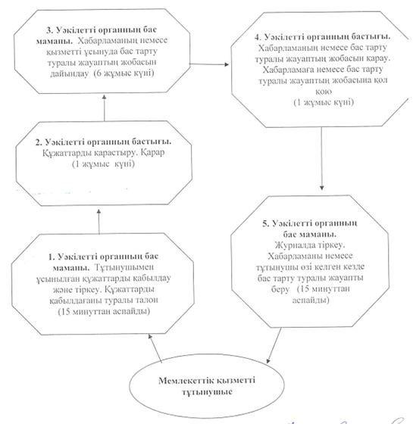
Павлодар қаласы әкімдігінің
2012 жылғы 1 тамыздағы
N 1068/22 қаулысымен
бекітілді
"Жергiлiктi өкiлдi органдардың шешiмдерi бойынша мұқтаж
азаматтардың жекелеген санаттарына әлеуметтiк көмек
тағайындау және төлеу" мемлекеттік қызмет регламенті
1. Жалпы ережелер
1. Осы регламент "Жергiлiктi өкiлдi органдардың шешiмдерi бойынша мұқтаж азаматтардың жекелеген санаттарына әлеуметтiк көмек тағайындау және төлеу" (бұдан әрі – мемлекеттік қызмет) Қазақстан Республикасы Үкіметінің 2011 жылғы 7 сәуірдегі N 394 қаулысымен бекітілген "Жергiлiктi өкiлдi органдардың шешiмдерi бойынша мұқтаж азаматтардың жекелеген санаттарына әлеуметтiк көмек тағайындау және төлеу" мемлекеттік қызметін көрсету стандарттарына (бұдан әрі – стандарт) сәйкес әзірленген.
2. Мемлекеттік қызмет Павлодар қаласы, Кривенко көшесі, 25 үй мекен–жайы бойынша орналасқан, электрондық мекен–жайы: org.osz.ap@pavlodar.gov.kz. "Павлодар қаласы жұмыспен қамту және әлеуемттік бағдарламалар бөлімі" мемлекеттік мекемесімен (бұдан әрі – уәкілетті орган) ұсынылады.
3. Көрсетілетін мемлекеттік қызметтің нысаны: ішінара автоматтандырылған.
4. Мемлекеттік қызмет "Қазақстан Республикасында жергілікті мемлекеттік басқару және өзін-өзі басқару туралы" 2001 жылғы 23 қаңтардағы Қазақстан Республикасы Заңының 6-бабының 1-тармағы 1) тармақшасының және жергілікті өкілді органдардың (мәслихаттардың) шешімдері негізінде ұсынылады.
5. Көрсетілетін мемлекеттік қызметтің нәтижесі әлеуметтік көмек тағайындау туралы хабарлама не мемлекеттік қызмет көрсетуден бас тарту туралы қағаз жеткізгіштегі дәлелді жауап болып табылады.
2. Мемлекеттік қызмет көрсету тәртібіне қойылатын талаптар
6. Мемлекеттік қызмет уәкілетті орган ғимаратында сағат 9-00 ден 18-30 дейін, түскі үзіліс 13-00 ден 14-30 сағатқа дейін, демалыс (сенбі, жексенбі) және мереке күндерінсіз көрсетіледі. Қабылдау алдын ала жазылусыз және жеделдетілген қызмет көрсетусіз кезек тәртібімен жүзеге асырылады.
7. Мемлекеттік қызмет көрсету үшін жеке тұлғалардың санаттары жергілікті өкілді органдардың (мәслихаттардың) шешімі бойынша айқындалады.
8. Мемлекеттік қызмет көрсету мерзімдері:
1) уәкілетті органда мемлекеттік қызмет көрсету мерзімдері тұтынушы стандарттың 11-тармағында анықталған қажетті құжаттарды тапсырған сәттен бастап – он бес күнтізбелік күн ішінде;
2) тұтынушы өтініш берген күні сол жерде көрсетілетін мемлекеттік қызметті алуға дейін күтудің жол берілетін ең көп уақыты (талон алғанға дейін) – 30 минуттан аспайды;
3) тұтынушыға өтініш берген күні сол жерде көрсетілетін мемлекеттік қызметті тұтынушыға қызмет көрсетудің жол берілетін ең көп уақыты – 15 минуттан аспайды.
9. Мемлекеттік қызмет тегін көрсетіледі.
10. Тұтынушының құжаттарды тапсыру кезінде толық емес және (немесе) жалған мәліметтер ұсынуы мемлекеттік қызмет көрсетуден бас тарту (тоқтата тұру) үшін негіз болып табылады.
11. Мемлекеттік қызмет көрсету үшін құжаттарды қабылдауды уәкілетті орган қызметкері жүзеге асырады.
3. Мемлекеттік қызмет көрсету үдерісі кезіндегі
іс-әрекет (өзара әрекеттесу) тәртібінің сипаттамасы
12. Мемлекеттік қызметті алу үшін тұтынушы стандарттың 11-тармағында көрсетілген құжаттар тізімін ұсыну қажет.
13. Барлық қажетті құжаттарды тапсырғаннан кейін тұтынушыға уәкілетті органда – тұтынушыны тіркеу және оның мемлекеттік қызметті алу күні, құжаттарды қабылдаған жауапты адамның тегі мен аты-жөні көрсетілген талон беріледі.
14. Әлеуметтік көмек тағайындау (тағайындаудан бас тарту) туралы хабарлама беру уәкілетті органға жеке өтініш не пошталық хабарлама арқылы жүзеге асырылады.
15. Мемлекеттік қызмет көрсету үдерісінде келесі құрылымдық-функционалдық бірліктер (бұдан әрі - ҚФБ) қатысады:
1) уәкілетті органның бастығы;
2) уәкілетті органның маманы.
16. ҚФБ әрбір әкімшілік әрекеттерінің (рәсімдерінің) өзара байланыстылығы мен өзара іс-қимылының мәтіндік кестелі сипаттамасы әрбір әкімшілік әрекеттің (рәсімдердің) орындалу мерзімінің көрсетілуімен осы регламенттің 1-қосымшасында көрсетілген.
17. ҚФБ мен іс-әрекеттерінің логикалық реттілігі арасындағы өзара байланысты көрсететін кесте осы регламенттің 2-қосымшасында көрсетілген.
4. Мемлекеттік қызметтерді көрсетуші
лауазымды тұлғалардың жауапкершілігі
18. Мемлекеттік қызмет көрсетуші лауазымды тұлғалар қабылдаған шешімдері мен әрекеттері (әрекетсіздіктері) үшін Қазақстан Республикасының заңнамасымен көзделген тәртіпте жауапкершілікте болады.
"Жергiлiктi өкiлдi органдардың шешiмдерi
бойынша мұқтаж азаматтардың жекелеген
санаттарына әлеуметтiк көмек тағайындау
және төлеу" мемлекеттік қызмет регламентіне
1-қосымша
ҚФБ әкімшілік әрекеттерінің өзара
әрекеттестігі мен дәйектілігінің сипаттамасы
Уәкілетті органға өтініш білдірген кезде
Негiзгi үдерiстiң (жұмыстар
барысының, ағынының) әрекетi
1 | Әрекет (жұмыстар барысының, ағынының) N | 1 | 2 | 3 | 4 | 5
2 | ҚФБ атауы | Уәкілетті органның бас маманы | Уәкілетті органның бастығы | Уәкілетті органның бас маманы | Уәкілетті органның бастығы | Уәкілетті органның бас маманы
3 | Әрекеттiң (үдерiстiң, рәсiмдеудiң, операцияның) атауы және олардың сипаттамасы | Тұтынушымен ұсынылған құжаттарды қабылдау және тіркеу | Кұжаттарды қарастыру | Хабарламаның немесе қызметті ұсынуда дәлелді бас тарту туралы жауаптың жобасын дайындау | Хабарламаның немесе қызметті ұсынуда дәлелді бас тарту туралы жауаптың жобасын қарау | Журналға тіркеу
4 | Аяқтау нысаны (деректер, құжат, ұйымдық-басшылық ету шешiмi) | Кұжаттарды қабылдау туралы талон | Қарар | Хабарламаның немесе қызметті ұсынуда дәлелді бас тарту туралы жауаптың жобасы | Хабарламаға немесе дәлелді бас тарту туралы жауапқа қол қою | Хабарламаны немесе дәлелді бас тарту туралы жауапты беру. Деректерді Е-Собес базасына енгізу
5 | Орындалу мерзімі | 30 минуттан аспайды | Күнтізбелік 1 күн | Күнтізбе-лік 11 күн | Күнтізбелік 1 күн | 15 минуттан аспайды
6 | Келесі әрекеттің нөмірі | 2-баған | 3-баған | 4-баған | 5-баған
"Жергiлiктi өкiлдi органдардың шешiмдерi
бойынша мұқтаж азаматтардың жекелеген
санаттарына әлеуметтiк көмек тағайындау
және төлеу" мемлекеттік қызмет регламентіне
2-қосымша
Әкімшілік әрекеттердің логикалық реттілігі
арасындағы өзара байланысты көрсететін сызба
Уәкілетті органға өтініш білдірген кезде
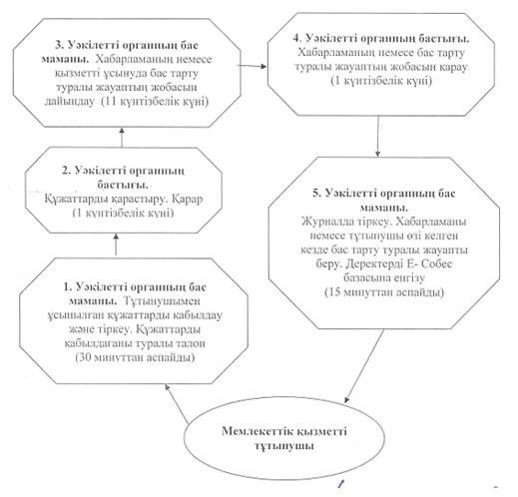
Павлодар қаласы әкімдігінің
2012 жылғы 1 тамыздағы
N 1068/22 қаулысымен
бекітілді
"Үйде оқитын және тәрбиеленетін мүгедек балаларды
материалдық қамтамасыз ету үшін құжаттарды ресімдеу"
мемлекеттік қызмет регламенті
1. Жалпы ережелер
1. Осы регламент "Үйде оқитын және тәрбиеленетін мүгедек балаларды материалдық қамтамасыз ету үшін құжаттарды ресімдеу" (бұдан әрі – мемлекеттік қызмет) Қазақстан Республикасы Үкіметінің 2011 жылғы 7 сәуірдегі N 394 қаулысымен бекітілген "Үйде оқитын және тәрбиеленетін мүгедек балаларды материалдық қамтамасыз ету үшін құжаттарды ресімдеу" мемлекеттік қызметін көрсету стандарттарына (бұдан әрі – стандарт) сәйкес әзірленген.
2. Мемлекеттік қызмет Павлодар қаласы, Кривенко көшесі, 25 үй мекен–жайы бойынша орналасқан, электрондық мекен–жайы: org.osz.ap@pavlodar.gov.kz. "Павлодар қаласы жұмыспен қамту және әлеуемттік бағдарламалар бөлімі" мемлекеттік мекемесімен (бұдан әрі – уәкілетті орган) ұсынылады.
3. Көрсетілетін мемлекеттік қызметтің нысаны: ішінара автоматтандырылған.
4. Мемлекеттік қызмет "Кемтар балаларды әлеуметтiк және медициналық-педагогикалық түзеу арқылы қолдау туралы" 2002 жылғы 11 шілдедегі Қазақстан Республикасы Заңының 16-бабы 4) тармақшасының, республикалық маңызы бар қалалардың, астананың, аудандардың, (облыстық маңызы бар қалалардың) жергілікті өкілетті органдарының шешімдері бойынша мұқтаж азаматтардың жекелеген санаттарына әлеуметтік көмек көрсету тәртібі туралы жергілікті атқарушы органдардың қаулыларының негізінде жүзеге асырылады.
5. Көрсетілетін мемлекеттік қызметтің нәтижесі өтініш берушіге үйде оқып және тәрбиеленіп жатқан мүгедек балаларды материалдық қамсыздандыру үшін құжаттарын ресімдеу туралы хабарлама, не мемлекеттік қызмет көрсетуден бас тарту туралы қағаз жеткізгіштегі дәлелді жауап болып табылады.
2. Мемлекеттік қызмет көрсету тәртібіне қойылатын талаптар
6. Мемлекеттік қызмет уәкілетті орган ғимаратында сағат 9-00 ден 18-30 дейін, түскі үзіліс сағат 13-00 ден 14-30 дейін көрсетіледі. Қабылдау алдын ала жазылусыз және жеделдетілген қызмет көрсетусіз кезек тәртібімен жүзеге асырылады.
7. Мемлекеттік қызмет көрсету мерзімдері:
1) мемлекеттік қызмет көрсету мерзімдері тұтынушы стандарттың 11-тармағында белгіленген қажетті құжаттарды тапсырған сәттен бастап - он жұмыс күні ішінде;
2) тұтынушы өтініш берген күні сол жерде көрсетілетін мемлекеттік қызметті алуға дейін күтудің рұқсат берілген ең көп уақыты бір тұтынушыға қызмет көрсетуге 15 минуттан есептегенде кезектегі адамдардың санына байланысты болады;
3) тұтынушы өтініш берген күні сол жерде көрсетілетін қызмет көрсетудің рұқсат берілген ең көп уақыты 15 минуттан аспайды.
Құжаттарды қабылдау алдын ала жазылусыз және қызметті жедел ресімдеусіз кезек тәртібінде жүзеге асырылады.
8. Мемлекеттік қызмет тегін көрсетіледі.
9. Стандарттың 16-тармағында көзделген жағдайда мемлекеттік қызметтен бас тартады.
3. Мемлекеттік қызмет көрсету үдерісі кезіндегі
іс-әрекет (өзара әрекеттесу) тәртібінің сипаттамасы
10. Мемлекеттік қызмет тұтынушының жеке өтiнiш беруген кезінде немесе сенiмхат негiзiнде басқа адамдарға уәкiлеттiк беруге құқылы.
11. Мемлекеттік қызметті алу үшін тұтынушы стандарттың 11-тармағында көрсетілген құжаттар тізімін ұсынуы қажет.
12. Тұтынушы барлық қажетті құжаттарды уәкілетті органға тапсырғаннан кейін тұтынушының мемлекеттік қызметке тіркелген және алатын күні, құжаттарды қабылдап алған адамның тегі мен аты-жөні көрсетілген талон беріледі.
13. Мемлекеттік қызмет көрсету үдерісінде келесі құрылымдық-функционалдық бірліктер (бұдан әрі - ҚФБ) қатысады:
1) уәкілетті органның бастығы;
2) уәкілетті органның маманы.
14. ҚФБ әрбір әкімшілік әрекеттерінің (рәсімдерінің) өзара байланыстылығы мен өзара іс-қимылының мәтіндік кестелі сипаттамасы әрбір әкімшілік әрекеттің (рәсімдердің) орындалу мерзімінің көрсетілуімен осы регламенттің 1-қосымшасында көрсетілген.
15. ҚФБ мен іс-әрекеттерінің логикалық реттілігі арасындағы өзара байланысты көрсететін кесте осы регламенттің 2-қосымшасында көрсетілген.
4. Мемлекеттік қызметтерді көрсетуші
лауазымды тұлғалардың жауапкершілігі
16. Мемлекеттік қызмет көрсетуші лауазымды тұлғалар қабылдаған шешімдері мен әрекеттері (әрекетсіздіктері) үшін Қазақстан Республикасының заңнамасымен көзделген тәртіпте жауапкершілікте болады.
"Үйде тәрбиеленетін және оқытылатын
мүгедек-балаларды қаражаттай қамтамасыз
ету үшін құжаттарды ресімдеу"
мемлекеттік қызмет көрсету регламентіне
1-қосымша
ҚФБ әкімшілік әрекеттерінің өзара
әрекеттестігі мен дәйектілігінің сипаттамасы
Негізгі барыстың іс-әрекеттері (жолы, жұмыс ағымы)
1 | Әрекет (жұмыстар барысының, ағынының) N | 1 | 2 | 3 | 4 | 5
 | ҚФБ атауы | Уәкілетті органның бас маманы | Уәкілетті органның бастығы | Уәкілетті органның бас маманы | Уәкілетті органның бастығы | Уәкілетті органның бас маманы
3 | Әрекеттiң (үдерiстiң, рәсiмдеудiң, операцияның) атауы және олардың сипаттамасы | Ұсынылған құжаттарды қабылдау және тіркеу | Құжаттарды қарастыру | Хабарламаның немесе қызметті ұсынудан дәлелді бас тарту туралы жауаптың жобасын дайындау | Хабарламаның немесе қызметті ұсынудан дәлелді бас тарту туралы жауаптың жобасын қарау | Журналда тіркеу
4 | Аяқтау нысаны (деректер, құжат, ұйымдық-басшылық ету шешiмi) | Құжаттарды қабылдау туралы талон | Қарар | Хабарламаның немесе қызметті ұсынуда дәлелді бас тарту туралы жауаптың жобасы | Хабарламаға немесе қызметті ұсынуда дәлелді бас тарту туралы жауапқа қол қою | Хабарламаны немесе қызметті ұсынуда дәлелді бас тарту туралы жауапты беру
5 | Орындалу мерзімі | 15 минуттан аспайды | 1 жұмыс күні | 6 жұмыс күні | 1 жұмыс күні | 15 минуттан аспайды
6 | Келесі әрекеттің нөмірі | 2-баған | 3-баған | 4-баған | 5-баған
"Үйде тәрбиеленетін және оқытылатын
мүгедек-балаларды қаражаттай қамтамасыз
ету үшін құжаттарды ресімдеу"
мемлекеттік қызмет көрсету регламентіне
2-қосымша
Әкімшілік әрекеттердің логикалық реттілігі
арасындағы өзара байланысты көрсететін сызба
Уәкілетті органға өтініш білдірген кезде
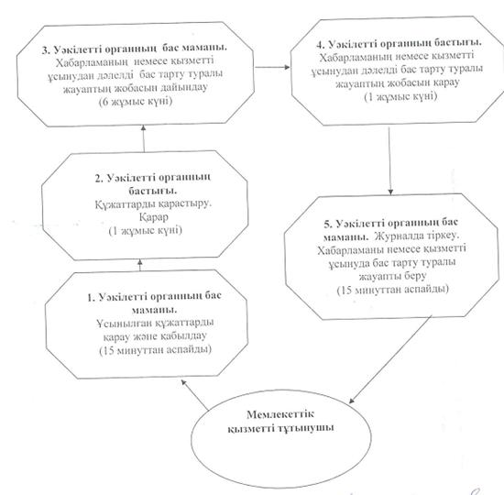

© 2012. Қазақстан Республикасы Әділет министрлігінің «Қазақстан Республикасының Заңнама және құқықтық ақпарат институты» ШЖҚ РМК

